№3

Январь

2013 года

Газета филиала УрФУ в г. Невьянске

29.12.12. в 12.00 Состоялось торжественное вручение дипломов студентам заочного отделения по специальности «Экономика и управление на предприятии». Эта группа отличается тем, что начала обучение с 1 января 2008 года (зимний набор)

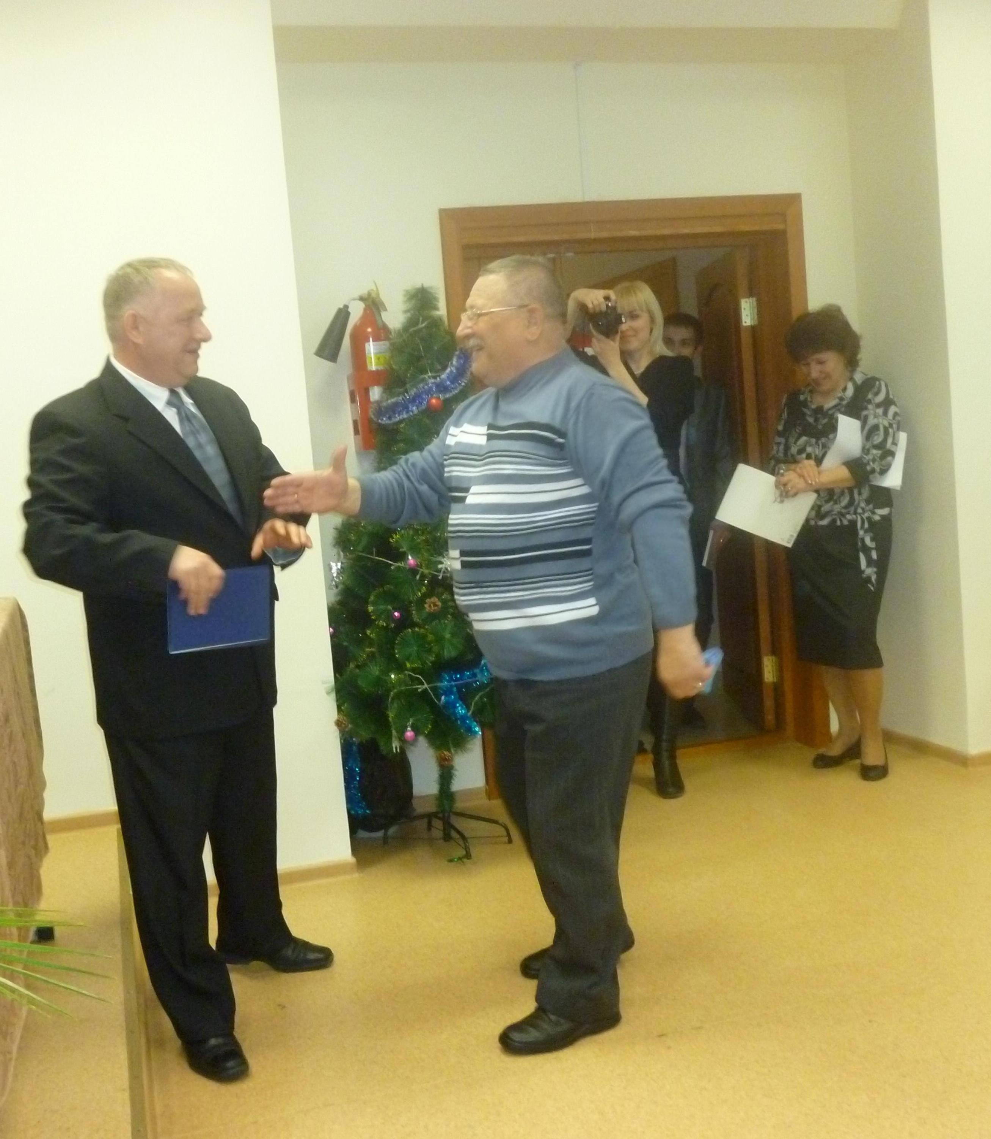

Студенты-дипломники

Приветствовали студентов-дипломников наш директор филиала Л. Я. Замятина, зам. главы администрации НГО А.М. Балашов и секретарь местного отделения партии «Единая Россия», выпускник нашего филиала И.Б. Абрамов.

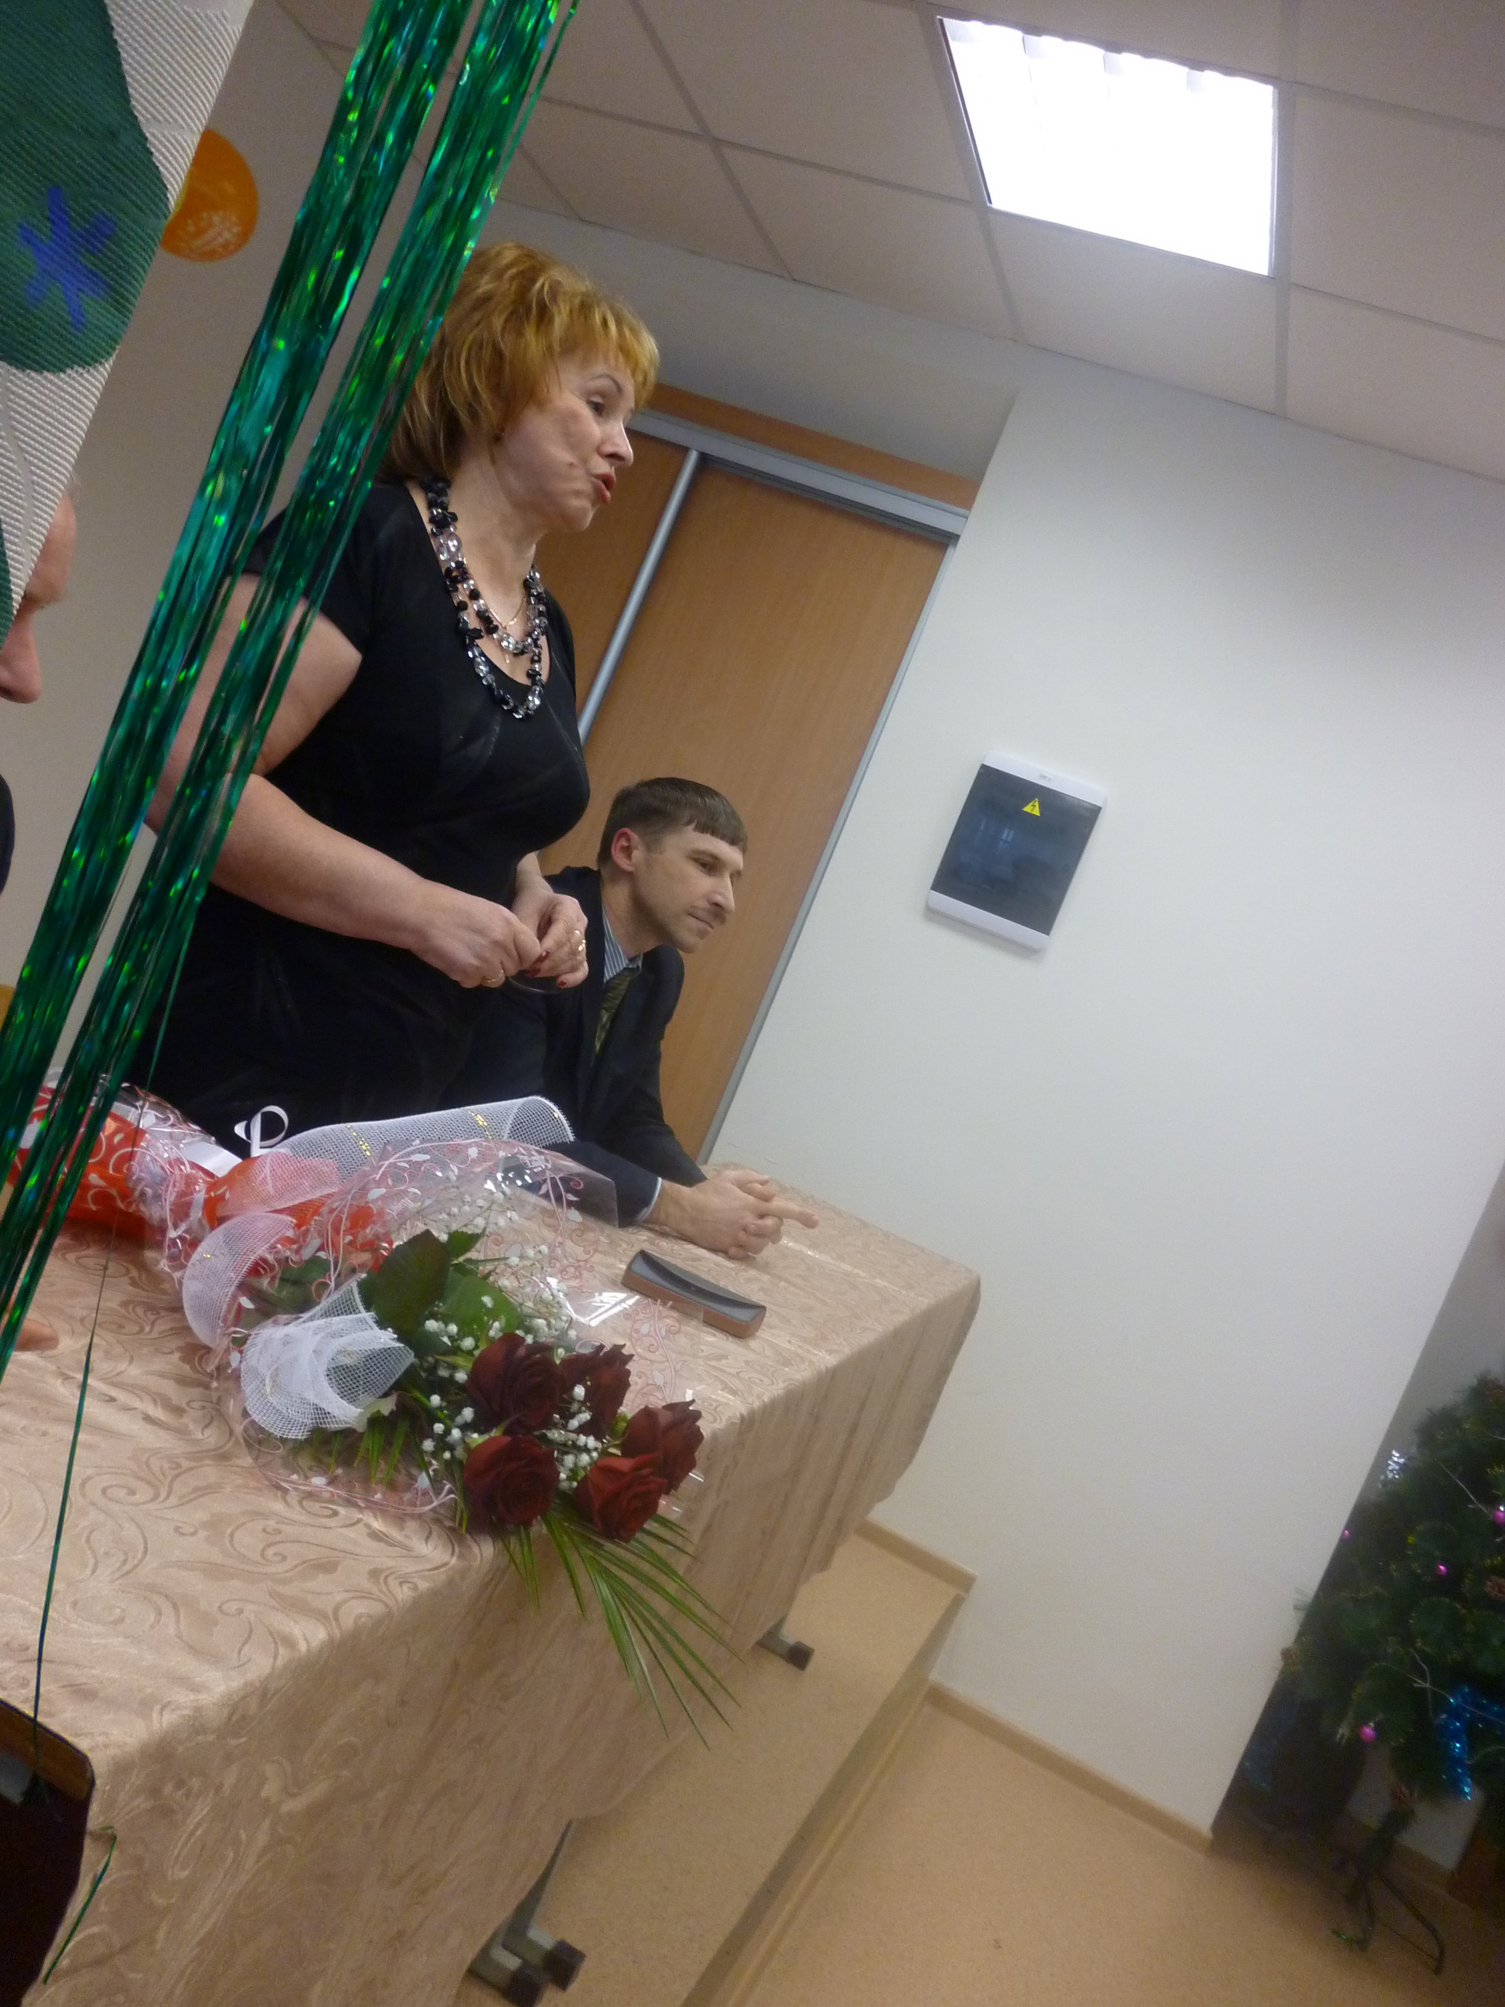

В этот же день состоялся новогодний праздник, дед мороз и снегурочка поздравляли всех студентов и сотрудников УрФУ с наступающим Новым годом. Студенты второго курса дневной формы обучения представили новогоднюю сказку «Новые приключения кузнеца Вакулы».



Дмитрий Селянкин, студент первого курса дневной формы обучения поздравил всех музыкальной композицией на гитаре, а Надя Космовская и Женя Ведунова, студентки группы финансового менеджмента прочитали стихотворения с Новым годом.

Директор Л.Я. Замятина поздравила студентов ,сотрудников и ветеранов с Новым годом и вручила всем подарки.

На елку были приглашены преподаватели с детьми, сотрудники с детьми и ветераны труда с внуками. Дети водили хоровод, читали стихи Деду Морозу и Снегурочке, получали подарки.

Новогодний праздник удался!

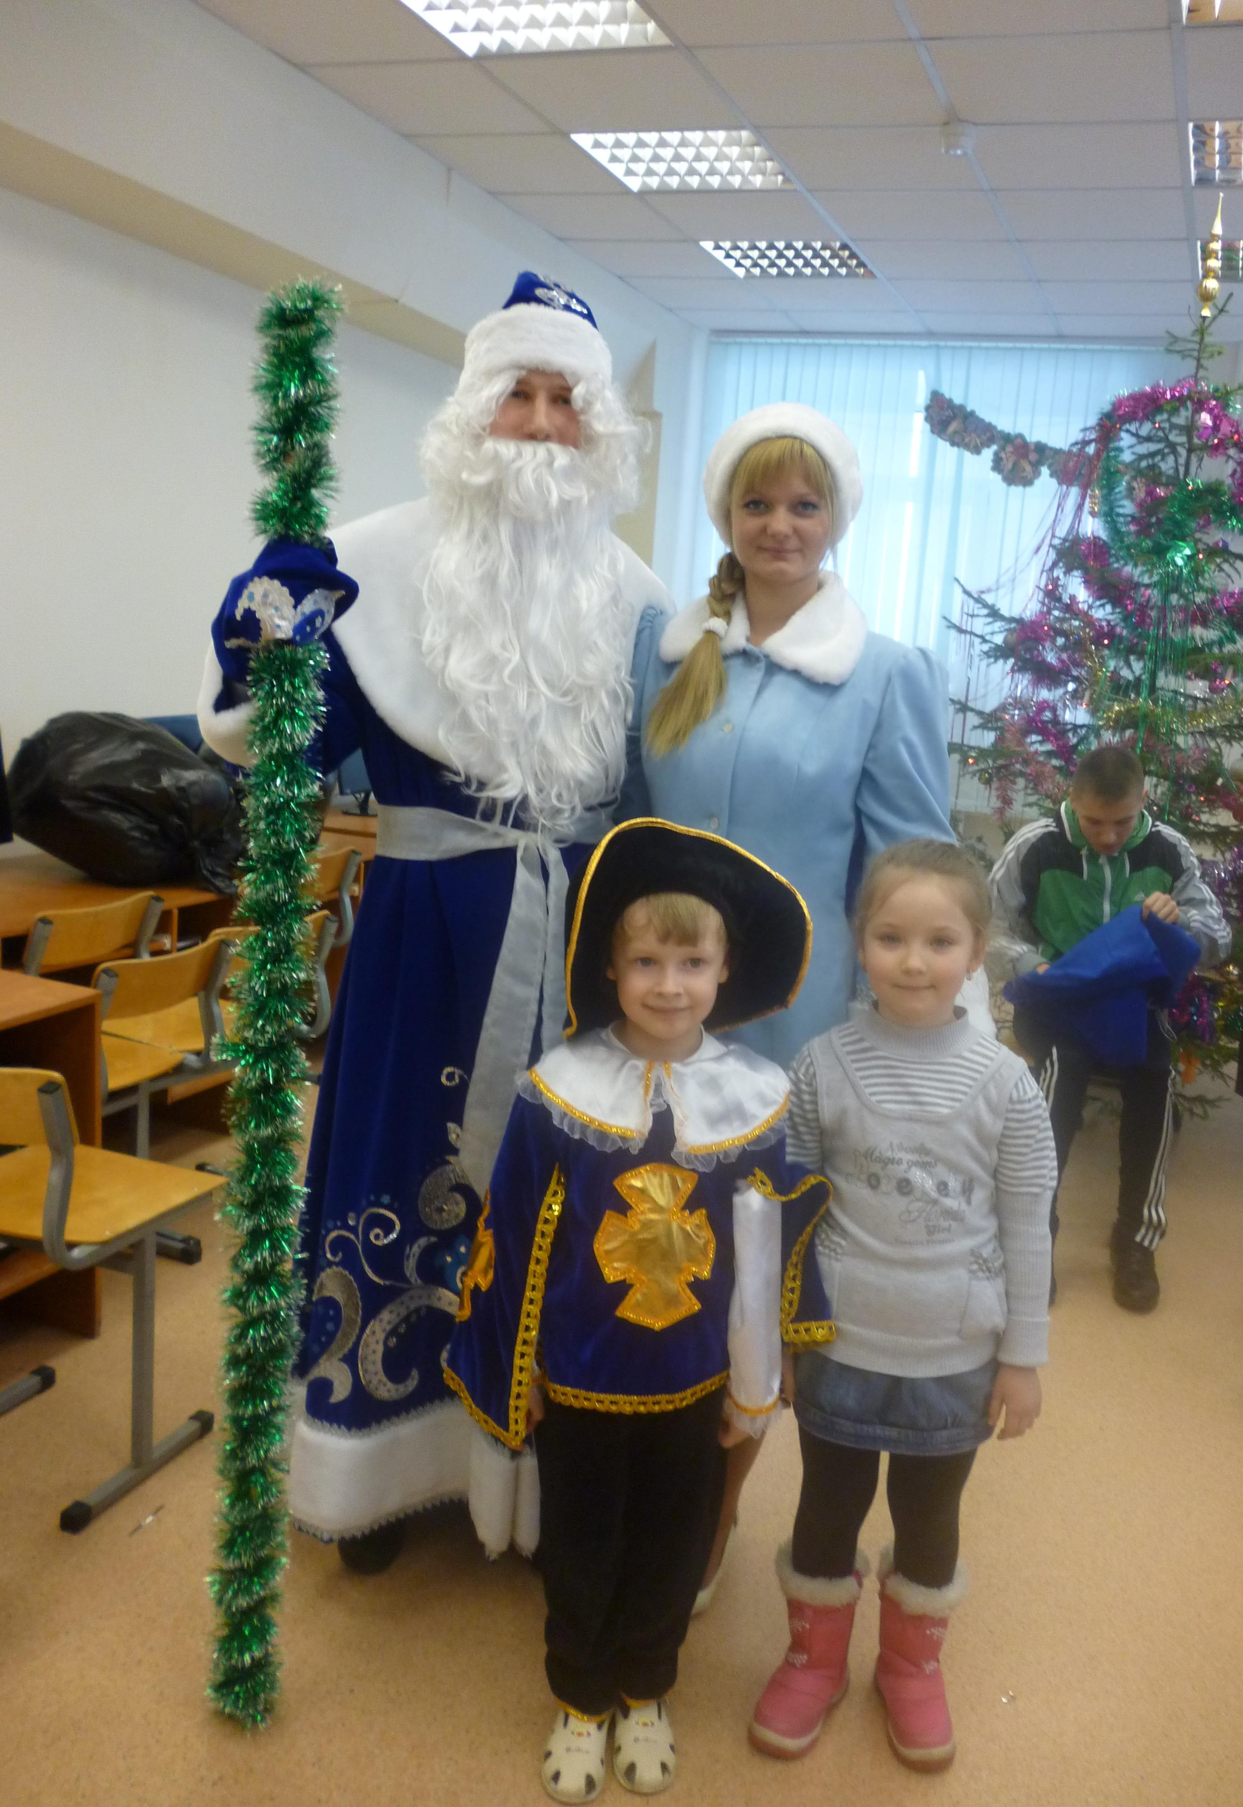

Авторы газеты: Посадских Д. и Медовщиков А.

Отпечатано в филиале УрФУ в г. Невьянске.

**Поздравляем всех студентов с Татьяниным днем-с днем студентов!**

Трудно, наверное, отыскать в России студента, не знающего о существовании Дня студента и не отмечающего этот праздник [25 января](http://www.calend.ru/day/1-25/). Указ президента России № 76 от 25 января 2005 года «О Дне российского студенчества» официально утвердил «профессиональный» праздник российских студентов.  
  
Так случилось, что именно в Татьянин день, который по новому стилю отмечается [25 января](http://www.calend.ru/day/1-25/), в 1755 году императрица [Елизавета Петровна](http://www.calend.ru/person/53/) подписала указ «Об учреждении Московского университета», и Татьянин день стал официальным университетским днем, в те времена он назывался Днем основания Московского университета. С тех пор [Святая Татиана](http://www.calend.ru/holidays/0/0/1671/) считается покровительницей студентов. Кстати, само древнее имя «[Татиана](http://www.calend.ru/names/0/0/295/)» в переводе с греческого означает «устроительница».

В 18 - первой половине 19 века университетским, а потому и студенческим, праздником стали торжественные акты в ознаменование окончания учебного года, на них присутствовали многочисленные гости, раздавались награды, произносились речи. В то же время официальным университетским днем, отмечаемым молебном в университетской церкви, было 25 января. Но его называли не Татьяниным днем, а Днем основания Московского университета.

**Празднование «профессионального» дня студентов имело традиции и ритуал — устраивались торжественные акты с раздачей наград и речами.**

Несмотря на то, что история праздника своими корнями уходит в далекое прошлое, традиции сохранились и по сей день. Студенты как устраивали широкие гуляния более ста лет назад, так и в 21 веке предпочитают отмечать свой праздник шумно и весело. Кстати, в этот день квартальные даже чрезвычайно нетрезвых студентов не трогали. А если и приближались, то козыряли и осведомлялись: «Не нуждается ли господин студент в помощи?».  
  
Впрочем, как известно, студент никогда не упустит шанс отдохнуть от учебы, — согласно народной мудрости, от бесконечного торжества его отвлекает лишь «горячее» сессионное время.



Сначала этот праздник отмечался только в [Москве](http://www.calend.ru/travel/964/) и отмечался очень пышно. По воспоминаниям очевидцев, ежегодное празднование Татьяниного дня было для Москвы настоящим событием. Оно состояло из двух частей: непродолжительной официальной церемонии в здании Московского университета и шумного народного гуляния, участие в котором принимала почти вся столица.

Затем последовал Указ [Николая I](http://www.calend.ru/person/577/), в котором он распорядился праздновать не День открытия университета, а подписание акта о его учреждении. Так волей монарха появился студенческий праздник — День студентов. К тому же, с него начинались студенческие каникулы, и именно это событие студенческое братство всегда отмечало весело и шумно.

**«Сессий с хэппи-эндом»**  
Сегодня праздник - День студента!  
Что я хочу тебе такого пожелать?  
Чтоб сессии кончались хэппиэндом,  
Чтобы потом ты мог с улыбкой вспоминать  
  
То время лекций, праков, семинаров,  
Влюбленностей и сна на первых парах,  
А вечеринки? Как гуляли до утра?  
Всё это называется студенчества пора



**«Желаю сессий без четверок»**  
Небольшой ликбез для тебя проведу:  
В этот морозный день в 1755 году  
Указ подписала императрица Елизавета  
«Об учреждении Московского университета»  
  
И только в 70-х годах позапрошлого века,  
Этот день стал праздником голодного человека,  
Т.е. студента, кто хочет на стипендию прожить.  
Желаю сессий без четверок, диплом на отлично защитить!

**«Халявы ждет студент всегда»**  
«Студент» – как много в этом слове  
Для сердца русского слилось!  
Студенчество – всего основа,  
Ведь чужда молодежи грусть,  
  
И тяга к знаньям, впрочем, тоже –   
Халявы ждет студент всегда,  
Так пусть она ему поможет  
И не подводит никогда!

**«Простите наши прегрешенья»**  
Профессорам, доцентам тоже,  
Преподавателям своим,  
Подай им в День Студентов, Боже,  
Терпенья, силы и любви!  
  
Простите наши прегрешенья,  
Наши проказы, наш залёт,  
Прошли вы тоже те ступени,  
Никто нас лучше не поймёт!



**Успешной сдачи сессии!**